Curriculum

Ulises Emmanuel Samperio Duarte

Coordinador de Adquisiciones y Arrendamientos
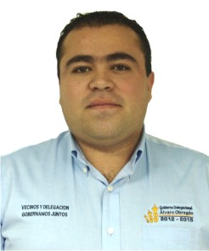

Nivel máximo de estudios | Licenciatura en Seguridad Pública
Áreas de conocimiento | - Administración Pública - Procedimientos de Adquisición y Prestación de Servicios. - Comunicación y Marketing - Seguridad Pública
Experiencia laboral
Periodo | de febrero/2014 a actual
Institución | Delegación Álvaro Obregón
Cargo | Coordinador de Adquisiciones y Arrendamientos
Periodo | de octubre/2012 a enero/2014
Institución | Delegación Álvaro Obregón
Cargo | Jefe de la Unidad Departamental de Contratos
Periodo | de noviembre/2010 a noviembre/2012
Institución | Partido de la Revolución Democrática
Cargo | Auxiliar Administrativo de la Secretaría de Organización

